Муниципальное бюджетное дошкольное учреждение
детский сад №7 «Жар-птица»

Номинация «Лучший творческий проект дошкольника – 2019»
(область «Художественно-эстетическое развитие»)

Тема проекта: «Путешествие по страницам «Детского альбома»
композитора П. И. Чайковского»

Автор проекта: Фокин Даниил

Руководители проекта: Третяк Татьяна Владимировна,
музыкальный руководитель,
Фомина Елена Анатольевна, воспитатель

Нижневартовск, 2019
Аннотация к проекту
Актуальность. Детство — жизненный период, в котором закладываются основные черты и способности личности. Ребёнок восприимчив к предметам и явлениям окружающего мира во всём их многообразии. Многочисленными педагогическими и психологическими исследованиями подтверждено, что раннее приобщение ребёнка к миру художественных образов благотворно влияет на формирование мыслительных процессов, создание положительной мотивации к творческой деятельности. И именно музыка может внести настоящую гармонию в нашу современную бурную жизнь, потому что она живая, в ней есть музыкальные образы, разные настроения и чувства человека.
Мы живём в 21 веке - веке новых компьютерных технологий, огромных скоростей, всеобщей информатизации. Современная музыка, мягко скажем не соответствует тем требованиям, которые выдвигают стандарты дошкольного образования: формирование эстетического идеала и художественного вкуса. В связи с этим тема ознакомления дошкольников с лучшими образцами классической музыки актуальна для современного общества. Ведь классика – это основа основ, фундамент, на котором формируются высокие ценности жизни: красота, добро, человечность, духовность.
В связи с этим возникла идея глубоко изучить историю создания «Детского альбома» великого русского композитора П.И. Чайковского в формате творческого проекта.
Практическая значимость. Данный проект посвящен исследованию творчества великого русского композитора Петра Ильича Чайковского. Содержание проекта направлено на решение задач художественно-эстетического и познавательного развития дошкольников 6-7 лет в процессе изучения музыкального творчества отдельного композитора посредством различных форм исследовательско-творческой деятельности.
Практическое использование данной разработки позволит педагогам дошкольных образовательных организаций, родителям, воспитывающим детей дошкольного возраста создать условия для развития у детей исследовательского типа мышления, навыков постановки целей и задач, умения планировать собственную деятельность для решения конкретной образовательной проблемы, добывать интересующую информацию в различных источниках, анализировать и делать соответствующие выводы.
Результат. В результате работы над проектом дошкольник в сопровождении взрослых сможет найти ответ на вопрос: «Как, каким образом у П.И. Чайковского возникла идея создания музыкальных пьес, написанных для детей?», более глубоко познакомится с жизнью и творчеством композитора, узнает историю создания цикла фортепианных пьес «Детский альбом», установит интересные факты его жизни, связанные с детством, взаимоотношениями с детьми, усовершенствует навыки восприятия музыкальных произведений, получит опыт создания интерактивной папки в формате лэпбук.

Паспорт проекта

Тема | «Путешествие по страницам «Детского альбома» П.И. Чайковского»
Образовательная область | Художественно-эстетическое развитие
Цель | Исследовать историю создания цикла фортепианных пьес для детей «Детский альбом» П.И. Чайковского
Задачи | - Более глубоко познакомиться с жизнью и творчеством композитора П.И. Чайковского. Установить интересные факты его жизни, связанные с детством, взаимоотношениями с детьми.  - Продолжить знакомство с циклом фортепианных пьес, входящих в «Детский альбом».  - Определить тематическое содержание и сюжетные линии альбома. Установить, являются ли события, отраженные в пьесах, значимыми для современных детей?  - Выявить особенности музыкального языка (основные изобразительные средства), которые использовал композитор для создания ярких музыкальных образов.  - Пополнить словарный запас новыми терминами и выражениями, ключевыми понятиями, связанными с музыкой.  - Обогатить жизненный опыт знакомством с правилами посещения театра и балета, выступлений симфонического оркестра.
Сроки реализации | Средней продолжительности (2 месяца)
Конечный результат (продукт) | Создание лэпбука «Путешествие по страницам «Детского альбома» П.И. Чайковского»
Выводы по исследованию | Исследование истории создания цикла фортепианных пьес для детей «Детский альбом» П.И. Чайковского проходило в форме познавательного путешествия, в котором ребенок с поддержкой взрослых находил информацию о жизни и творчестве русского композитора, об удивительной истории создания альбома. Деятельность по реализации проекта предусматривала практическое изучение музыкальных произведений, восприятие и анализ их содержания, обмен впечатлениями с педагогом и родителями, создание рисунков и поделок. Итогом проекта стало создание интерактивной папки с накопленным материалом по теме в формате лэпбук.

План работы над проектом
Этапы проекта | Деятельность педагога | Деятельность ребенка
1-й этап.  Выбор темы проекта | - создает ситуацию для вхождения ребенка в проблему проекта  - мотивирует на формулирование основной проблемы и темы проекта  - осуществляет помощь в постановке цели и основных задач  - помогает в определение конечного результата (продукта) проектной деятельности | - входит в проблему  - формулирует проблему и тему проекта  - ставит цели и определяет основные исследовательские задачи  - определяет конечный продукт проекта
2-й этап. Планирование работы | - осуществляет помощь в разработке плана проектной деятельности с использованием «Модели трех вопросов», «Системной паутинки» | - разрабатывает план проектной деятельности с опорой на поставленные задачи
3-й этап.  Реализация проекта | - осуществляет практическую помощь по реализации проекта  - направляет и контролирует ход работы  - организует мероприятия в соответствии с планом проектной деятельности  - осуществляет помощь в сборе, обработке и систематизации промежуточных продуктов проектной деятельности | - работает с различными источниками информации  - осуществляет продуктивную, познавательную и творческую деятельность  - анализирует, делает выводы, обрабатывает и систематизирует накопленный материал
4-й этап.  Презентация продукта проекта | - осуществляет помощь по изготовлению, оформлению основного продукта проекта  - ведет работу по подготовке представления продукта широкой общественности  - организует презентацию продукта проекта | - совместно с руководителем проекта создает и оформляет основной продукт проекта  - готовится к презентации результатов проекта  - презентует продукт проекта родителям, сверстникам

Описание работы
Как следует из названия, данный проект предполагает получение ответа на вопрос о том, почему композитор П.И. Чайковский создавал музыку для детей, что его вдохновляло, каковы истинные причины создания знаменитого на весь мир «Детского альбома» и как это можно объяснить с точки зрения современного знания.
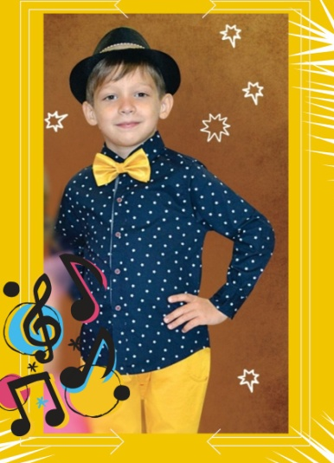
Как известно, дошкольники 6-7 лет - большие почемучки. Для них характерен высокий познавательный интерес, стремление к получению новых знаний. Данил Фокин всегда выделялся среди сверстников: своим развитием, нестандартным мышлением, умением задавать интересные, а иногда и необычные вопросы, на которые даже взрослые не всегда могли найти быстрый ответ. Вопросы Данила нередко побуждали и меня, как музыкального руководителя, изучать источники, искать информацию.
Знакомство с классической музыкой, и в частности, творчеством П.И. Чайковского входит в содержание основной образовательной программы, реализуемой в МБДОУ. На музыкальных занятиях ребята уже не раз знакомились с произведениями из цикла «Времена года», балетов «Щелкунчик», «Спящая красавица», «Лебединое озеро». Но наибольший интерес и эмоциональный отклик у них всегда вызвали образы «Детского альбома»: «Марш деревянных солдатиков», «Болезнь куклы», «Мама», «Песнь жаворонка», «Нянина сказка».
На практике убеждаюсь, что сюжеты именно этих произведений доступны и понятны дошкольникам. Пьесы короткие по звучанию, что значительно облегчает их использование на музыкальных занятиях. С одной стороны, в них четко задана тема повествования, с другой – нет как такового сюжета (как, например, в балетах «Щелкунчик», «Спящая красавица»), что предоставляет детям возможность фантазировать, придумывая сюжеты собственных историй.
На одном из занятий Данил задал вопрос о том, почему Чайковский любил сочинять музыку для детей. Вот так и родился проект на тему «Путешествие по страницам «Детского альбома» П.И. Чайковского», описание и итоги которого мы представляем.
Реализация исследовательского проекта занимала около месяца и включала в себя четыре этапа:
1-й этап. Выбор темы проекта
На первом этапе была создана ситуация, в ходе которой Данил сам пришел к постановке проблемы: «Почему композитор П.И. Чайковский так любил писать музыку для детей?» и формулировке основных исследовательских вопросов:
- Как у П.И. Чайковского возникла идея создания музыкальных произведений для детей?
- Какова история создания цикла пьес, входящих «Детский альбом»?
- Почему музыка П.И. Чайковского так близка и понятна детям?
- Какие еще произведения П.И. Чайковского написаны для детей?
Проблема проекта позволила сформулировать его цель и наметить задачи.

Цель: исследовать историю создания цикла фортепианных пьес для детей «Детский альбом» П.И. Чайковского
Задачи:
1. Более глубоко познакомиться с жизнью и творчеством композитора П.И. Чайковского. Установить интересные факты его жизни, связанные с детством, взаимоотношениями с детьми.
2. Продолжить знакомство с циклом фортепианных пьес, входящих в «Детский альбом».
3. Определить тематическое содержание и сюжетные линии альбома. Установить, являются ли события, отраженные в пьесах, значимыми для современных детей?
4. Выявить особенности музыкального языка (основные изобразительные средства), которые использовал композитор для создания ярких музыкальных образов.
5. Пополнить словарный запас новыми терминами и выражениями, ключевыми понятиями, связанными с музыкой.
6. Обогатить жизненный опыт знакомством с правилами посещения театра и балета, выступлений симфонического оркестра.

2 этап. Планирование работы
Когда тема, проблема, цель и задачи были определены, приступили к планированию деятельности, использовали модель трех вопросов: Что я знаю? Что хочу узнать? Как я могу это узнать? (см. приложение 1)
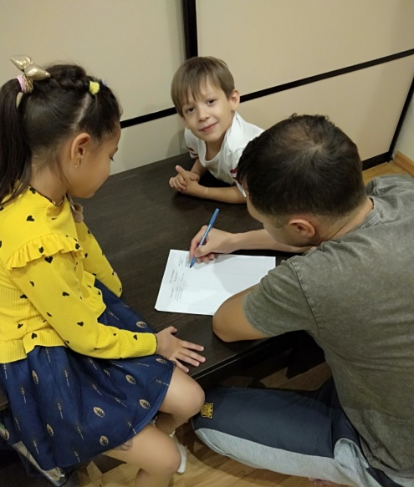
В заполнении модели принимали участие Данил, его сестра Ника, родители, бабушка и дедушка. «Модель трех вопросов» была вывешена у Данила дома на видном месте и все члены семьи принимали самое непосредственное участие в работе по теме с самого начала. Такой прием позволил, с одной стороны, родителям ребенка увидеть, что появилась интересная тема и понять, как проявляет в этой теме их собственный ребенок; с другой стороны, они могли сразу же внести свои предложения, коррективы, понять, в чем нужна их помощь.
Из общего обсуждения темы, из «модели трех вопросов» родилась основа плана - как содержательная, так и по видам деятельности. Дальнейшее развитие содержания проекта и форм его реализации осуществлялось в ходе составления «Системной паутинки» (см. приложение 2). Это название произошло от его образного подобия паутине – от центра темы расходятся лучики содержания, форм, конкретных действий, которые заполняются и реализуются постепенно.

3-й этап. Реализация проекта
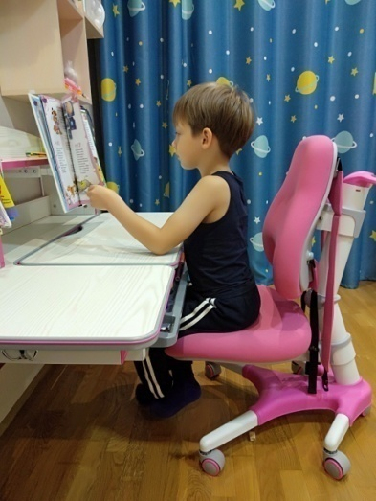
На этом этапе мы приступили к реализации проекта, то есть в процессе различных форм исследовательско-творческой деятельности искали ответ на поставленный вопрос, последовательно стремились к цели: узнать историю создания «Детского альбома» П.И. Чайковского через решение поставленных задач.
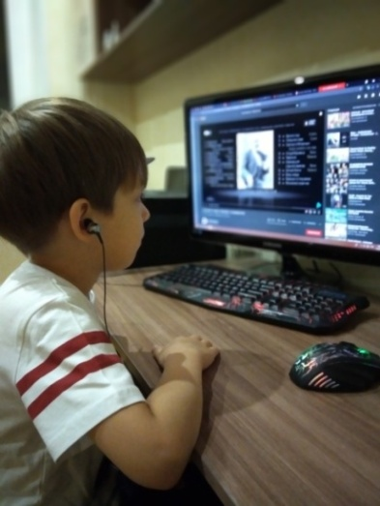
Данил с родителями искали материалы о жизни и творчестве композитора П.И. Чайковского в интернет-реурсах, телевизионных передачах, печатных изданиях и других источниках информации. Установили интересные факты его жизни, связанные с детством, взаимоотношениями с детьми (см. приложение 4).
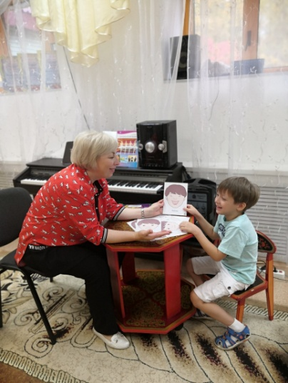
Была создана домашняя фонотека, включающая в себя как произведения «Детского альбома», так и другие знаменитые произведения композитора. Путешествие по детскому альбому» П.И.Чайковского. Знакомство с историей его создания, сюжетами пьес.
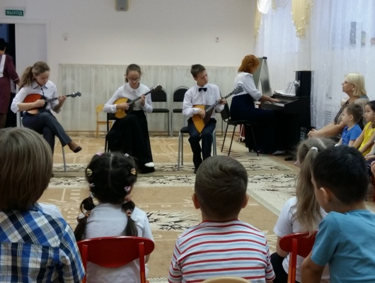
Проведены циклы тематических индивидуальных занятий (познавательных, музыкальных, занятий по развитию речи), на которых осуществлялось «путешествие» по страницам детского альбома П.И.Чайковского, знакомство с историей его создания, сюжетами пьес в форме бесед, слушания и анализа музыкальных произведений, просмотра видеофильмов, презентаций, иллюстрированных альбомов, виртуальных экскурсий в музей-усадьбу П.И.Чайковского, музей истории и культуры г.Воткинска и другие мероприятия в соответствии с перспективным планом (см. приложение 3).

4-й этап. Презентация продукта проекта
Этот этап имеет большую значимость для социального развития ребёнка: рассказывая взрослым и сверстникам о выполнении важного дела, дошкольник получает опыт реализации познавательной инициативы. Презентацию очень важно проводить в присутствии родителей. В случае необходимости они могут помочь ребёнку подготовить рассказ о проделанной работе.
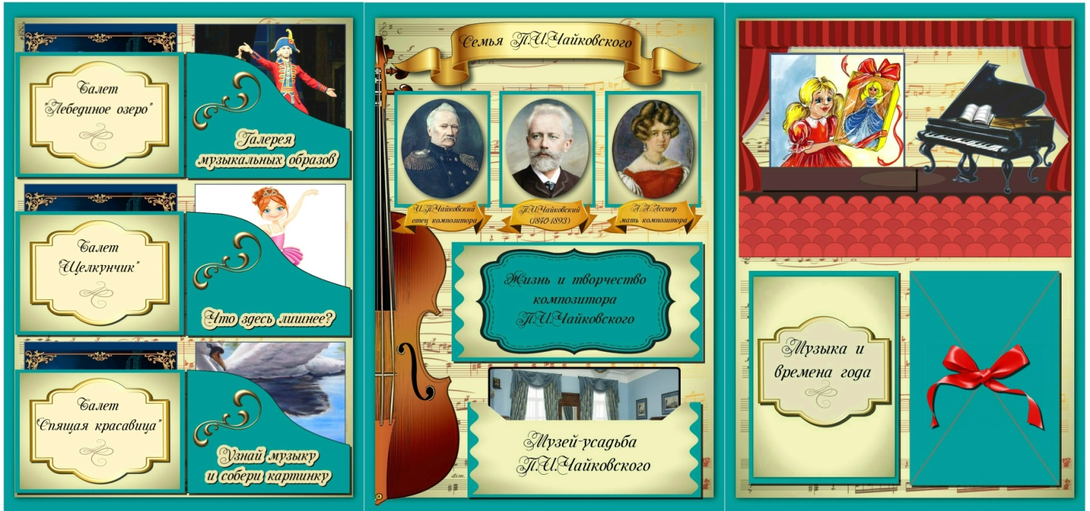
Основным продуктом проекта стал Лэпбук (в переводе с английского означает «книга на коленях» (lap- колени, book- книга). Лэпбук обычно выглядит как интерактивная книжка, информация в которой представлена в виде открывающихся окошек, вынимающихся и разворачивающихся листочков и прочих забавных деталей. Они, с одной стороны, призваны привлечь интерес ребенка к самой папке. А с другой стороны, это прекрасный способ подать всю имеющуюся информацию в компактной форме. В любое удобное время, например, утреннее, или вечернее, ребенок может открыть лэпбук и с радостью повторить пройденное.

Конечный результат.
Хочется отметить, что в процессе работы над творческим проектом обогащение уже имеющихся и получение новых знаний произошло не только у Данила, но и у членов его семьи, и у меня, как у музыкального руководителя.
Используя методы и приемы проектной деятельности, мы вместе смогли решить поставленные задачи, найти ответы на интересующие нас вопросы и достичь цели: узнали, какова история создания «Детского альбома», почему тема музыки для детей проходит через всю жизнь и творчество великого русского композитора.
Исследовав «Детский альбом» П.И. Чайковского мы сделали вывод, что эти пьесы – своеобразные страницы дневника композитора. Первые три пьесы образуют сюжетную линию, связанную с утренним состоянием и пробуждением. Следующие – детские игры, трилогия о кукле. Затем маленькая танцевальная сюита из трех иностранных танцев. Далее – три пьесы в русском народном духе. Затем четыре песенки разных народов. Далее дело идет ко сну: бабушкиным сказкам, грезам. Последние три пьесы не образуют мини-цикла, однако их последовательность наводит на некоторые размышления. Изучив детский альбом и сравнив его со своим обычным днем, Данил пришел к выводу, что его день тоже начинается с пробуждения и радости предстоящего дня. В течение дня происходит много событий: радость и смех, боль и потери. В конце дня я каждый из нас с уверенностью знает, что пройдет ночь и завтра наступит новый день.
На тематических занятиях мы продолжили знакомство с новыми произведениями «Детского альбома». Это было очень интересно и познавательно. Например, прежде чем прослушать «Неаполитанскую песенку», Данил вместе с родителями в научной литературе прочитали все о знаменитом итальянском городе Неаполь. И пришли к такому мнению, что Петр Ильич прекрасно показал город Неаполь в «Детском альбоме». В своей музыке он смог показать всё: и настроение, и красоту пейзажа с его ароматами, и лёгкое покачивание лодки, которой управляет гондольер.
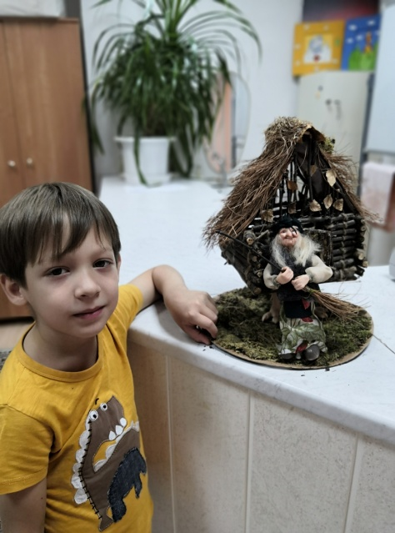
Знакомство с музыкальной пьесой «Баба Яга» перенесло нас в мир сказок. Для полноты восприятия характера музыки использовался прием передачи музыкального образа в движении, сочинение рассказа о прослушанной музыки, графическое изображение движения мелодии. Совместно с родителями была создана поделка на тему «Мой любимый персонаж «Детского альбома» П.И. Чайковского»
Исследуя данную тему, нам оказалось интересным и познавательным находить информацию о жизни и творчестве русского композитора Петра Ильича Чайковского, об удивительной истории создания альбома. Было интересно, любопытно изучать музыку практически, слушать и анализировать пьесы, беседовать об услышанном, выражать полученные впечатления разными способами.
Много лет назад Пётр Ильич Чайковский сказал такие слова: «Я хотел бы, чтобы музыка моя распространялась, чтобы с каждым днём увеличивалось число людей, любящих её, находящих в ней утешение и опору». И мы сегодня, в начале 21 века, можем с уверенностью сказать, что мечта композитора сбылась. По результатам исследований ЮНЕСКО Чайковский – самый исполняемый в мире композитор. Его музыка – самая популярная в мире.
Важным моментом работы над проектом стал последний, завершающий этап – презентация продукта нашей совместной деятельности. Выбор технологии создания тематического сборника по исследуемой теме в формате лэпбук стал мощным мотивирующим стимулом для Данила в подготовке к презентации. На протяжении всего времени изготовления лэпбука Данил проявлял высокий интерес и желание продумывать его содержание, расположение кармашков, их наполнение. С удовольствием участвовали в этом процессе и родители. В результате совместной со взрослыми познавательной деятельности Данил лучше усвоил и запомнил информацию, которую затем смог достойно представить своим сверстникам. Опыт публичной презентации позволил ребенку раскрыться с новой стороны, повысил его самооценку, социальный статус среди сверстников.
После презентации результата проекта наша с Даниилом работа не заканчивается. Мы придумали различные задания и интеллектуальные игры для закрепления и систематизации знаний, полученных в ходе работы над проектом, а так же планируем дальнейшую творческую проектную деятельность в групповой форме.

Список используемых ресурсов
1. «Детский альбом». Издательство «Музыка» 1997 г., с 57.
2. «Детский альбом». Музыка и ты. Выпуск седьмой. Альманах для школьников, Москва «Советский композитор» 1988 г. С. 74.
3. Козлова Н.П. Русская музыкальная литература, М., 2007;
4. Клинские годы творчества Чайковского. - М.: Московский рабочий, 1965.-126 с.
7. Прибегина Ильич Чайковский. Издательство «Музыка» Москва 1983 г. С.59.
8. «Детский альбом» Чайковского. Искусство. Приложение к газете «Первое сентября» №21 (141), июнь 1999. с. 14.
9. Свешникова Е., Папкова Е. «Детский альбом» Чайковского. Искусство. Приложение к газете «Первое сентября» №21 (141), июнь 1999. с. 14.
10. Светлана Конкевич: «Мир музыкальных образов». Конспекты музыкальных занятий для старших дошкольников 6-7 лет. Выпуск 1 Издательство «Детство-Пресс», 2018.

11. Елена Судакова: «Где живет музыка?»; Иллюстративный материал и конспект бесед для дошкольников, Издательство «Детство-Пресс», 2018.

12. https://irinazaytseva.ru/detskij-albom.html

13.http://chaiklib.permculture.ru/%D1%81%D0%BF%D0%B8%D1%81%D0%BE%D0%BA-%D0%BA%D0%BD%D0%B8%D0%B3.aspx
15.https://ru.wikipedia.org/wiki/%D0%A7%D0%B0%D0%B9%D0%BA%D0%BE%D0%B2%D1%81%D0%BA%D0%B8%D0%B9,_%D0%9F%D1%91%D1%82%D1%80_%D0%98%D0%BB%D1%8C%D0%B8%D1%87
14.https://100-faktov.ru/pro-chajkovskogo/
16.https://www.youtube.com/watch?v=Lk4a9uYlrXo
17.https://tchaikovskyhome.ru/ (Музей-усадьба П.И Чайковского в г. Воткинске. Официальный сайт)
18.https://tchaikovskyhome.ru/audioexcursions (экскурсия по музею-усадьбе П.И. Чайковского в г. Воткинске)
19.http://uole-museum.ru/museums/dom-muzej-p-i-chajkovskogo/; 20.https://nashural.ru/mesta/sverdlovskaya-oblast/dom-muzej-p-i-chajkovskogo-v-alapaevske/ (Дом-музей П.И. Чайковского в г. Алапаевске. Официальные сайты)
21. https://classic.chubrik.ru/Tchaikovsky/DetskyAlbom_Pletnev.html
22.http://www.tchaikov.ru/detsky.html
23.http://images.yandex.ru иллюстрации детскому альбому Чайковского

Приложение 1
Модель трех вопросов

Вопросы | Ответы участников
Что я знаю?  (Участники проекта перечисляют то, что они уже знают) | Кто такой П.И. Чайковский, что он написал знаменитые на весь мир произведения.
Что хочу узнать?  (Тема или цель проекта) | «Путешествие в мир музыки для детей композитора П.И. Чайковского»
Как я могу это узнать?  (Источники новых знаний) | Интернет-ресурсы  (поисковые системы, образовательные порталы, сайты, блоги, видеоканалы и др.)
Печатные издания
(книги, энциклопедии, иллюстрированные альбомы, тематические сборники)
Образовательные организации города
(библиотека, детская школа искусств и др.)
Социум
(педагоги, семья, другие люди)
 | Другое

Приложение 2
Системная паутинка по проекту

«Познавательное развитие» | «Социально-коммуникативное развитие» | Образовательная область «Художественно-эстетическое развитие»
- Презентации:  - «Танцевальная сюита»;  - «Песенная тема»;  - «Мир сказки».  - Видеофильм «Мир музыкальных образов «Детского альбома»  - Просмотр мультфильмов: - «Детский альбом» (Союзмультфильм, 1976)  - «Щелкунчик» (Союзмультфильм, 1973)  - Виртуальные экскурсии в музей-усадьбу П.И.Чайковского, музей истории и культуры г.Воткинска  - Рассматривание иллюстрированных альбомов «Где живет музыка?» Е.А. Судаковой; «Сказка в музыке» С.В. Конкевич  - Подбор и систематизация материалов для изготовления «лэпбука» | - Проведение «Музыкальной гостиной» совместно с воспитанниками МАУДО г. Нижневартовска «Детская школа искусств №1» с детьми, педагогами, родителями  - Презентация проекта воспитанникам группы ОРН детей 6-7 лет, родителям | - Цикл тематических музыкальных занятий «Путешествие страницам детского альбома П.И.Чайковского» (по программе О. Радыновой «Музыкальные шедевры»)  - Восприятие новых музыкальных произведений из «Детского альбома» в исполнении фортепиано симфонического оркестра;  - Музыкальные дидактические игры «Музыкальные жанры», «Театр настроений», «Определи форму музыкального произведения», «Узнай голос музыкального инструмента» и др.  - Продуктивная деятельность:  - рисование «По страницам детского альбома П.И. Чайковского»;  -изготовление поделки «Баба Яга».
Проект
«Путешествие в мир музыки для детей П.И. Чайковского»
 | «Речевое развитие»
- Беседы:
- «Интересные факты о жизни и творчестве композитора П.И. Чайковского»;
- «История создания альбома фортепианных пьес для детей»;
- «Тематическое содержание и сюжетны линии «Детского альбома»
Создание развивающей предметно-пространственной среды
- Оформление уголка в группе, посвященного творчеству П.И. Чайковского
- Пополнение фототеки и медиатеки группы и музыкального зала
- Изготовление стенда «Что мы знаем о Чайковском?»
- Оформление выставки рисунков и поделок «Мой любимый персонаж «Детского альбома»

Приложение 3
Перспективный план работы по реализации проекта
«Путешествие по страницам «Детского альбома» П.И. Чайковского»

Основные  направления работы | Содержание  работы | Сроки
Мониторинг уровня знаний участников проекта | Выявление уровня знаний детей по результатам индивидуальных бесед | 1 неделя
 | Выявление уровня знаний родителей путем анкетирования
Подбор необходимого материала по теме, систематизация и подготовка к применению в рамках проекта | Сбор и изучение материалов по теме: биографические данные, справочная и художественная литература, иллюстрированные альбомы | 1 неделя
 | Разработка цикла тематических занятий «Путешествие страницам детского альбома П.И.Чайковского» | 2-4 неделя
 | Подбор видеофильмов, презентаций, мультфильмов для ознакомления с жизнью и творчеством композитора, произведениями «Детского альбома» | 3 неделя
 | Подбор музыкального репертуара для создания домашней фонотеки, проведения тематических занятий | 2 неделя
Создание объектов развивающей предметно-пространственной среды группы | Оформление музыкального уголка в соответствии с темой проекта | 5 неделя
 | Изготовление стенда «Что мы знаем о Чайковском?» | 6 неделя
 | Оформление выставки рисунков и поделок «Мой любимый персонаж «Детского альбома» | 7 неделя
Совместная образовательная деятельность ребенка и педагога | Цикл тематических музыкальных занятий «Путешествие страницам детского альбома П.И.Чайковского» (по программе О. Радыновой «Музыкальные шедевры») | 5-8 неделя
 | Беседы:  - «Интересные факты о жизни и творчестве композитора П.И. Чайковского»;  - «История создания альбома фортепианных пьес для детей»;  - «Тематическое содержание и сюжетны линии «Детского альбома». | 5-8 неделя
 | Проведение «Музыкальной гостиной» совместно с воспитанниками МАУДО г. Нижневартовска «Детская школа искусств №1» с детьми, педагогами, родителями. | 7 неделя
 | Продуктивная деятельность:  - изготовление лэпбука | 8 неделя
 | Подготовка к проведению презентации продукта проектной деятельности | 8 неделя
Совместное творчество родителей и детей: | Работа с образовательными сайтами и порталами: | 5-8 неделя
 | Чтение справочной и художественной литературы
 | Совместные виртуальные экскурсии в музей-усадьбу П.И.Чайковского, музей истории и культуры г.Воткинска
 | Просмотр видеофильмов, презентаций, мультфильмов
 | Овладение технологией создания интерактивных папок в формате лэпбук | 8 неделя
Самостоятельная творческая деятельность ребенка | Слушание музыкальных произведений домашней фонотеки | 5-8 неделя
 | Игровая и изобразительная деятельность, рассматривание альбомов, открыток, книг, музыкальное и речевое импровизирование.
Деятельность по презентации результатов проекта | Презентация детьми созданного лэпбука перед сверстниками и родителями. | 8 неделя

Приложение 4

Интересные факты о жизни и творчестве композитора П.И. Чайковского

Петр Ильич Чайковский родился 25 апреля 1840 года в городе Воткинске на Урале. Отец будущего композитора был горным инженером, управляющим воткинскими заводами. Мать была дочерью обрусевшего француза. Второй сын в семье, Петр Ильич имел двух сестер и четырех братьев.
Что из детских впечатлений Чайковского следует отметить особо? Конечно, близость природы, пробуждение интереса к музыке, фольклору, поэзии, обучение игре на фортепиано, начавшееся около пяти лет. Из Воткинска в десять лет мама отвезла его в Петербург, в училище правоведения. Это было привилегированное заведение, готовившее юристов высокого класса.
Будущие правоведы получали хорошее образование, в частности и музыкальное. Среди преподавателей выделялся хоровой дирижёр. В училище Петя сразу же обзавёлся друзьями. Ему быстро придумали прозвище - Чайка. «Было в нём что-то особенное, что-то привлекавшее к нему сердца…(вспоминал один из его соучеников), - доброта, мягкость, отзывчивость, какая-то беззаботность по отношению к себе были с детства отличительными чертами его характера.» Но главное, что привлекало к нему, это музыка. Мальчики часами могли слушать под дверью музыкального зала его игру. Был среди его друзей один, кому он поверял все свои тайны. Звали его Лёля Апухтин. В будущем он стал известным русским поэтом, этим годам совместной учёбы посвятил замечательные строки:
Ты помнишь, как, закрывшись в музыкальной,
Забыв училище и мир,
Мечтали мы о славе идеальной,
Искусство было наш кумир.
К 18-ти годам Чайковский успешно закончил училище. А дальше - служба в департаменте министерства юстиции. Существование его вполне отвечало светским стандартам: днём – служба, вечером – театр, концерты, светские балы и приёмы. «Из меня сделали чиновника, и то плохого»; «чем я кончу? что обещает мне будущее? – об этом страшно и подумать», - писал он сестре. Два года продолжалась такая жизнь. А потом Пётр Ильич неожиданно для всех оставил службу и поступил в музыкальные классы, только что открытые при русском музыкальном обществе. По этому поводу его брат с возмущением вспоминал: «А Петя-то, Петя! Юриспруденцию на скрипку поменял». В 1862 эти классы были преобразованы в первую России консерваторию, и Чайковский стал её студентом.
Его любимым учителем был Антон Григорьевич Рубинштейн. Среди его ученических работ выделяется симфоническая увертюра на сюжет драмы Островского «Гроза». К выпускному экзамену он написал кантату на текст оды Шиллера «К радости», которая с успехом была исполнена под управлением А. Рубинштейна.
В сентябре 1866 г. в Москве тоже была открыта консерватория. Её создатель, Николай Рубинштейн, брат петербургского Рубинштейна пригласил Чайковского на место одного из первых её профессоров.
Лучшими в этот период творчества композитора надо назвать первую симфонию и увертюру-фантазию «Ромео и Джульетта». В это же время Чайковский работал над оперой «Воевода». В общем, жизнь композитора в Москве была насыщенной.
А летом на каникулы он уезжал на юг Украины, имение Каменка, где жила его сестра, вышедшая замуж за сына декабриста Давыдова. Каменка обладала для него особой притягательной силой. Ведь это имение было местом, где за сорок лет до этого собирались декабристы, члены «Южного общества». И главное, там бывал Пушкин.
К концу 60-х годов Чайковский уже был известным композитором, чьи произведения с успехом исполнялись в России. В 1868 г. в Москву приехала итальянская оперная труппа. Среди её певиц выделялась Дезире Арто. Чайковский был пленён её талантом. Между ними вспыхнуло взаимное чувство. Друзья композитора были категорически против их брака. Но всё разрешилось само собой. Неожиданно Арто вышла замуж за испанского певца. Пётр Ильич глубоко переживал этот разрыв. Но творчество оставалось главной жизненной потребностью даже в несчастье. В середине 70-х годов творчество композитора достигает небывалого расцвета. Поражает частота появления крупных сочинений. Так на протяжении всего лишь двух лет созданы такие шедевры, как «Евгений Онегин», Четвёртая симфония, «Лебединое озеро», «Первый концерт для фортепиано с оркестром», Концерт для скрипки с оркестром.
В 1877 году у Чайковского тяжёлый кризис. Дело в том, что во время его работы над оперой «Евгений Онегин» композитор стал получать письма от одной из бывших выпускниц консерватории. Она казалась искренней в своём чувстве к нему и чем-то напоминала ему пушкинскую Татьяну. Вскоре состоялась свадьба. Но прошло совсем немного времени, и Чайковский понял свою ошибку. Тяжело пережив это потрясение, осенью 1877 г. с сильным нервным расстройством композитор уезжает за границу.
Следующие семь лет жизни композитора часто называют «годами странствий». Поездки за границу и возвращение в Москву. Потрясённый смертью Н. Рубинштейна, которого он искренне любил и ценил, Чайковский посвятил ему трио «Памяти великого художника».
1885 год начинает последний период творчества композитора. В этом году его избирают директором Московского отделения русского музыкального общества. Много сил и энергии он тратит на пропаганду музыки русских композиторов. Чайковский гастролирует в городах России и за рубежом в качестве дирижёра. В 1891 году Пётр Ильич был приглашён в Новый свет - в Америку. В Нью-Йорке ему выпала честь выступать в день открытия нового концертного зала «Карнеги-холла». Сегодня это крупнейший и известнейший концертный центр. Успех выступления Чайковского превзошёл все ожидания. Такую напряжённую исполнительскую деятельность Чайковский сочетал с композиторской. В последние годы им созданы истинные шедевры. Герои его последних произведений – люди тонко и глубоко чувствующие, думающие, но не находящие в окружающей жизни понимания. Потому рвущиеся к неведомому идеалу, но терпящие в этом стремлении поражение. Эта идея лежит в основе двух последних симфоний композитора, опере «Пиковая дама», во многих последних романсах. В это же время он создаёт романтическую оперу «Иоланта» на сюжет из средневековой легенды и такие же светлые балеты «Спящая красавица» и «Щелкунчик».
Но такая насыщенная жизнь несколько утомляла композитора. Для приобретения небольшого дома он даже накопил денег, но, видя страшную нужду и невежество вокруг, отдал свои деньги на строительство школы в том селе, где хотелось обосноваться. Сначала он снимал в Подмосковье дом, а в 1892 г. купил дом в Клину.
Завершающей страницей творчества и жизни Чайковского стала его шестая «Патетическая симфония». Каким-то роковым образом в ней и с ней оказались сплетены гибель героя симфонии и смерть самого композитора. Эта симфония прозвучала как реквием, как прощание композитора с жизнью.

«Детский альбом» - шедевр фортепианной музыки для детей. История создания.
Зимнее морозное утро. Ребёнок только что проснулся, и обрывки сновидений ещё стоят перед глазами. Но пора вставать, ведь впереди целый день – радостный день игр и забав. Пожалуй, начать лучше всего в лошадки – безудержно скакать на палочке – воображаемом коне. А вот и мама, она очень добрая, но бывает и строгая, если нашалишь. Наскакавшись вдоволь верхом, можно заставить маршировать деревянных солдатиков, губами подражая призывным звукам военной трубы, или поиграть с любимой куклой.
А стоит начать танцевать, как время пролетает особенно быстро: камаринская, вальс, мазурка, полька сменяют друг друга. Но что может быть лучше песен – весёлых и грустных, медленных и задорных! Итальянская и немецкая, неаполитанская, русская и даже старинная французская – песенок на свете так много, что едва успеешь пропеть, как наступает вечер. Пора спать. Няня расскажет сказку про Бабу-Ягу и про добрых волшебников, незаметно подкрадётся сон. И на фоне доносящихся откуда-то издалека звуков хора послышится голос жаворонка или звуки шарманки…
«Что это, - спросите вы, - рассказ об одном дне из жизни ребёнка?» Видите ли, рассказ этот необычен. Он написан звуками музыки. Его сочинил для детей – начинающих пианистов гениальный русский композитор Пётр Ильич Чайковский. И даже в этих небольших по размеру «музыкальных страничках» «Детского альбома» - так назвал композитор свой сборник – обнаруживаются лучшие, удивительные черты его творчества: яркая, легко запоминающаяся мелодика, поразительное разнообразие музыкальных образов. Чайковский любил фортепиано и охотно писал для него, он видел в нём инструмент «поющий». Это «вокальное» свойство фортепиано композитор с необычайным мастерством раскрывал во всех своих сочинениях.
Композитор часто гостил в Каменке у своей любимой сестры Александры Ильиничны (она жила там с мужем и детьми). Среди дубовых рощ, на скалистых берегах реки он чувствовал всегда прилив творческих сил и работал здесь с особым подъёмом. В Каменке композитор начал работать над «Детским альбомом».
Весной 1878 г. Чайковский вернулся в Россию после путешествия за границей. Он с наслаждением отдыхал в деревне в обществе близких его сердцу людей.
«Вся прелесть здешней жизни,- писал композитор, - заключается в высоком нравственном достоинстве людей, живущих в Каменке, то есть в семействе Давыдовых… Глава этого семейства, старушка Александра Ивановна - это единственная оставшаяся в живых из тех жён декабристов, которые последовали за мужьями в Сибирь…Я питаю глубокую привязанность и уважение к этой почтенной личности. Жить ежедневно в соприкосновении с большим количеством хороших людей очень приятно». В Каменке обычно всё бывало подготовлено к приезду композитора. «Я буду жить в очень чистенькой уютненькой хатке с видом на село и на извивающуюся вдали речку,- писал в одном из писем,- Садик густо усажен душистым горошком и резедой, которые месяца через два уже будут цвести, и разливать свой чудесный аромат. Даже инструмент достали и поставили в маленькой комнате рядом со спальней».
В Каменке действительно было хорошо, и работать, и отдыхать. Почти всё свободное время Пётр Ильич проводил в кругу молодёжи и детей – своих племянников и племянниц. «Цветы, музыка и дети - часто говорил композитор,- составляют лучшее украшение жизни». И чего только не придумывал он для своих маленьких друзей! Весёлые походы в лес, в поле – за цветами и грибами, пикники, костры, фейерверки, музыкальные спектакли, вечера с танцами, когда за роялем сидел неизменный «тапёр» - «дядя Петя». Ребята – их было семеро, - занимались музыкой. Особенно серьёзно относился к музыкальным занятиям семилетний Володя Давыдов, или попросту Боб,- любимец Чайковского.
Композитор называл его «восхитительным экземпляром человеческой породы». «Бобику,- сказал Чайковский однажды, - хоть ради его неподражаемо прелестной фигурки, когда он играет, смотрит в ноты и считает, можно целые симфонии посвящать».
Слушая игру маленького Боба, Пётр Ильич не раз думал о том, что сочинений, предназначенных для детей, не так уж много… Тогда-то и задумал он создать альбом пьес для ребят. 30 апреля он сообщал в письме к своему другу Надежде Филаретовне фон Мекк: «Завтра примусь я за сборник миниатюрных пьес для детей. Я давно уже подумывал о том, что не мешало бы содействовать, по мере сил, обогащению детской музыкальной литературы, которая очень небогата. Я хочу сделать целый ряд маленьких отрывков безусловной лёгкости и с заманчивыми для детей заглавиями, как у Шумана…»
Обещая вскоре выслать ноты в Каменку, Чайковский писал Льву Васильевичу Давыдову - отцу Боба: «Скажи Бобику, что напечатаны ноты с картинками, что ноты эти сочинил дядя Петя и что на них написано: посвящается Володе Давыдову». Он глупенький, и не поймёт, что значит посвящается».
«Детский альбом» был закончен в мае 1878 года и в том же году напечатан.
Любое художественное произведение в какой-то степени автобиографично, поэтому неудивительно, что мы находим в «Детском альбоме» параллели с жизнью самого композитора. Все содержание цикла составляет жизненный путь музыканта, человека, с детства связанного с искусством и приходящего в зрелости к осознанию собственного творчества как возможности принятии мира.
В окончательном варианте «Детского альбома» представлена картина мира, понимаемого Чайковским как единство противоположных начал. («Жизнь тогда имеет прелесть, когда она состоит из чередования радостей и горя, из борьбы добра со злом, из света и тьмы, словом, из разнообразия в единстве», - писал композитор.) Здесь прослеживается идея приятия жизни в ее противоречивости, сохранен символический смысл отдельных пьес и связей между ними, а также двойственность взгляда на мир – взрослого и детского одновременно. Такая двойственность присуща и характеру героя цикла, в котором сочетаются черты взрослого и ребенка.

Листая страницы «Детского альбома»…
«Детский альбом» был написан летом 1878 года. Это маленькие музыкальные картинки о жизни детей, которые жили давно. Тогда не было ни электричества, ни радио, ни телевизора. Ездили люди не в машинах, а на лошадях и в каретах. Мальчики играли не с машинками, а с деревянными лошадками на колёсиках, но девочкам, также как и сейчас, дарили красивых кукол в длинных бальных платьях.
В этом сборнике, состоящем из 24 небольших пьес – фортепианных миниатюр, - вся жизнь ребенка, его чувства, настроение, мысли, игровые сценки, страшные сказки, мечты, а так же картины русской жизни, русской природы. В этот альбом вошли и песенки путешествий. Всего в цикле 24 пьесы. Может быть потому, что в сутках 24 часа? А сколько событий, происшествий, историй происходит за весь день у ребёнка! Великое множество! Об этом и рассказывает «Детский альбом» Чайковского.
При всем многообразии бытовых сцен, картин и ситуаций, запечатленных в сборнике, в нем просматривается несколько мини-циклов - это рядом стоящие пьесы, объединенные общностью содержания и несколько самостоятельных сюжетных линий, также объединённых общим содержанием. Первая сюжетная линия связана с пробуждением ребенка и началом дня - "Утренняя молитва", "Зимнее утро", "Мама».
Пьеса "Утренняя молитва"- образец музыкального выражения покоя и возвышенного созерцания. Эта пьеса - типичная картина быта 19 века. Без молитвы не начинался и не заканчивался день у русского человека. Поэтому пьеса открывает жанровую, драматургическую арку, которая объединяет весь «Детский альбом», придаёт ему целостность и правдивость.
Следующий сюжет - игры, домашние забавы ребенка -"Игра в лошадки", "Марш деревянных солдатиков». Этот мини-цикл объединен содержанием.
Игровые образы в цикле ярко передаются в мини-трилогии, посвященные кукле ("Болезнь куклы", "Похороны куклы", "Новая кукла").
«Болезнь куклы» - первая по-настоящему печальная пьеса в цикле. В трогательной мелодии слышатся как бы стоны, мольба.
"Похороны куклы" - жанр похоронного марша.
«Новая кукла» - яркий пример того, как на протяжении всей пьесы композитор выражает одно настроение - радость. Изумление, восторг охватывает ребенка при виде новой куклы.
Пьесой «Итальянская песенка» открывается ещё один мини-цикл внутри "Детского альбома", который можно условно назвать "Музыкальный дневник путешествий по разным странам»", поскольку это пьесы ("Итальянская песенка", "Старинная французская песенка", "Немецкая песенка", "Неаполитанская песенка") с явным национальным колоритом. Это ясно не только из их названий, но и из самой музыки.
Услышанная Чайковским песенка мальчика-певца из Флоренции стала темой "Итальянской песенки". Этого мальчика звали Витторио. Композитор слушал его и в последующие годы. В архиве Чайковского сохранилась даже фотография этого мальчика. Еще один итальянский (венецианский) мотив взят за основу в жанровой зарисовке «Шарманщик поет".
Одно из самых популярных произведений П. Чайковского - «Старинная французская песенка». В основе пьесы подлинная старинная французская мелодия.
"Немецкая песенка" по характеру напоминает тирольские песни, лендлеры - немецкие народные напевы.
Живя в Италии, П. Чайковский имел удовольствие слышать много итальянской как профессиональной, так и народной музыки. Кое-что из особенно полюбившихся ему мелодий он позже использовал в своем творчестве. Мелодия, использованная в «Неаполитанской песенке», как раз и является такой подлинной итальянской песенкой. Эта пьеса может считаться заключительной в этом увлекательном мини-цикле.
Детские впечатления композитора, его любовь к природе, родине можно выявить ещё в одном мини-цикле "Детского альбома", в котором отчетливо проходит русская тема - " Русская песня", «Мужик на гармонике играет», "Камаринская". В творчестве П. Чайковского без труда можно назвать образцы, очень близкие к подлинной русской народной музыке.
Пьеса «Русская песня» - яркий пример типично русских образов, свидетельствующий о необычайной любви композитора к России. В "Русской песне" композитор обратился к русской народной плясовой песне "Голова ли ты, моя головушка".
«Мужик на гармонике играет» - вторая пьеса в мини-цикле из трех пьес с русскими образами. В ней талантливо имитируется звучание гармоники. В пьесе уникальная гармоническая структура, своеобразное использование определенных аккордов, характерных для русских однорядовых гармоник. «Камаринская» - прежде всего русская плясовая песня. Характерные композиторские приемы позволяют П. Чайковскому воспроизвести звучания народных инструментов - волынки и гармоники.
Композитор находит место и для излюбленной им сферы бытовых танцев -"Вальс", "Мазурка", «Полька».
Пьеса «Вальс» - одно из многих свидетельств любви П. Чайковского к вальсу. В русской музыке традиция вальса идет от М. И. Глинки. Этот вальс побуждает к сравнению с вальсами Ф. Шопена.
Название танца «Полька» уже само говорит о его польском происхождении.
П. Чайковский замечательно передает народный характер танца. Вся пьеса построена на одном мотиве, который несколько раз повторяется, что делает пьесу легко запоминающейся. Музыкальный пейзаж - "Песня жаворонка". Эта пьеса невольно заставляет обратиться к другому фортепианному циклу П. Чайковского - "Временам года": здесь тоже есть пьеса, звуками изображающая пение жаворонка. "Песня жаворонка" из "Детского альбома" - это тонкая живописная зарисовка, окрашенная светлым радостным настроением. Лишь в средней части появляется налет грусти.
День ребенка близится к концу, и очередной сюжетный поворот обозначается пьесой "Нянина сказка", рядом с которой - как ее особый, отдельный музыкальный персонаж - появляется "Баба-Яга". Эта пьеса образует с окружающими ее соседними пьесами – «Нянина сказка» и «Сладкая грёза» - еще один мини-цикл внутри "Детского альбома". Его условно можно охарактеризовать как сказочно-мечтательный мир маленького человека. Внутри же всего "Детского альбома", если его рассматривать как своеобразный музыкальный дневник путешествия, этот мини цикл знаменует приятное и радостное возвращение ребенка домой.
Однако вскоре все сказочные треволнения и страхи оказываются позади; их сменяет - как предвестница блаженных детских сновидений - "Сладкая греза". Эта пьеса написана в стиле романса, точнее вокального дуэта. Пьеса передает мечтательное трепетное состояние души.
Завершается сборник пьесой "В церкви". Тем самым, первый и последний номера соединяются своего рода аркой. Общим в обоих случаях является торжественное просветленное религиозное начало.
Все содержание цикла составляет жизненный путь музыканта, человека, с детства связанного с искусством и приходящего в зрелости к осознанию собственного творчества как возможности принятия мира.
…Жалко закрывать последнюю страницу «Детского альбома», жалко расставаться с чудесным поэтическим миром, в который погружает нас музыка великого композитора - великого и в крупных сочинениях, и в маленьких пьесах.

Музыковеды приходят к выводу о том, что создавая этот цикл, кроме обогащения детского репертуара разнообразными по содержанию пьесами, Чайковский параллельно развивал два сюжета: первый из них явно отражает жизнь ребенка на протяжении одного дня, а второй, скорее скрытый сюжет, символизирует жизнь человека от рождения до ухода. Порядок пьес в автографе (оригинале) был несколько иным, чем в последних изданиях.

Автограф Публикация
1. Утренняя молитва 1. Утренняя молитва
2. Зимнее утро 2. Зимнее утро
3. Мама 3. Игра в лошадки 4. Игра в лошадки 4. Мама
5. Марш деревянных солдатиков 5. Марш деревянных солдатиков
6. Новая кукла 6. Болезнь куклы
7. Болезнь куклы 7. Похороны куклы
8. Похороны куклы 8. Вальс
9. Вальс 9. Новая кукла
10. Полька 10. Мазурка
11. Мазурка 11. Русская песня
12. Русская песня 12. Мужик на гармонике играет
13. Мужик на гармонике играет 13. Камаринская
14. Камаринская 14. Полька
15. Итальянская песенка 15. Итальянская песенка
16. Старинная французская песенка 16. Старинная французская песенка
17. Немецкая песенка 17. Немецкая песенка
18. Неаполитанская песенка 18. Неаполитанская песенка
19. Нянина сказка 19. Нянина сказка
20. Баба-яга 20. Баба-яга
21. Сладкая греза 21. Сладкая греза
22. Песенка жаворонка 22. Песенка жаворонка
23. В церкви 23. Шарманщик поет
24. Шарманщик поет 24. В церкви
В таком порядке номеров альбом обретает логическую последовательность и цикличность, что соответствует авторскому замыслу.
Изучив рукопись самого Чайковского, музыковеды утверждают, что «Детский альбом» – это цельное произведение, цикл, обладающий определенной программой.

